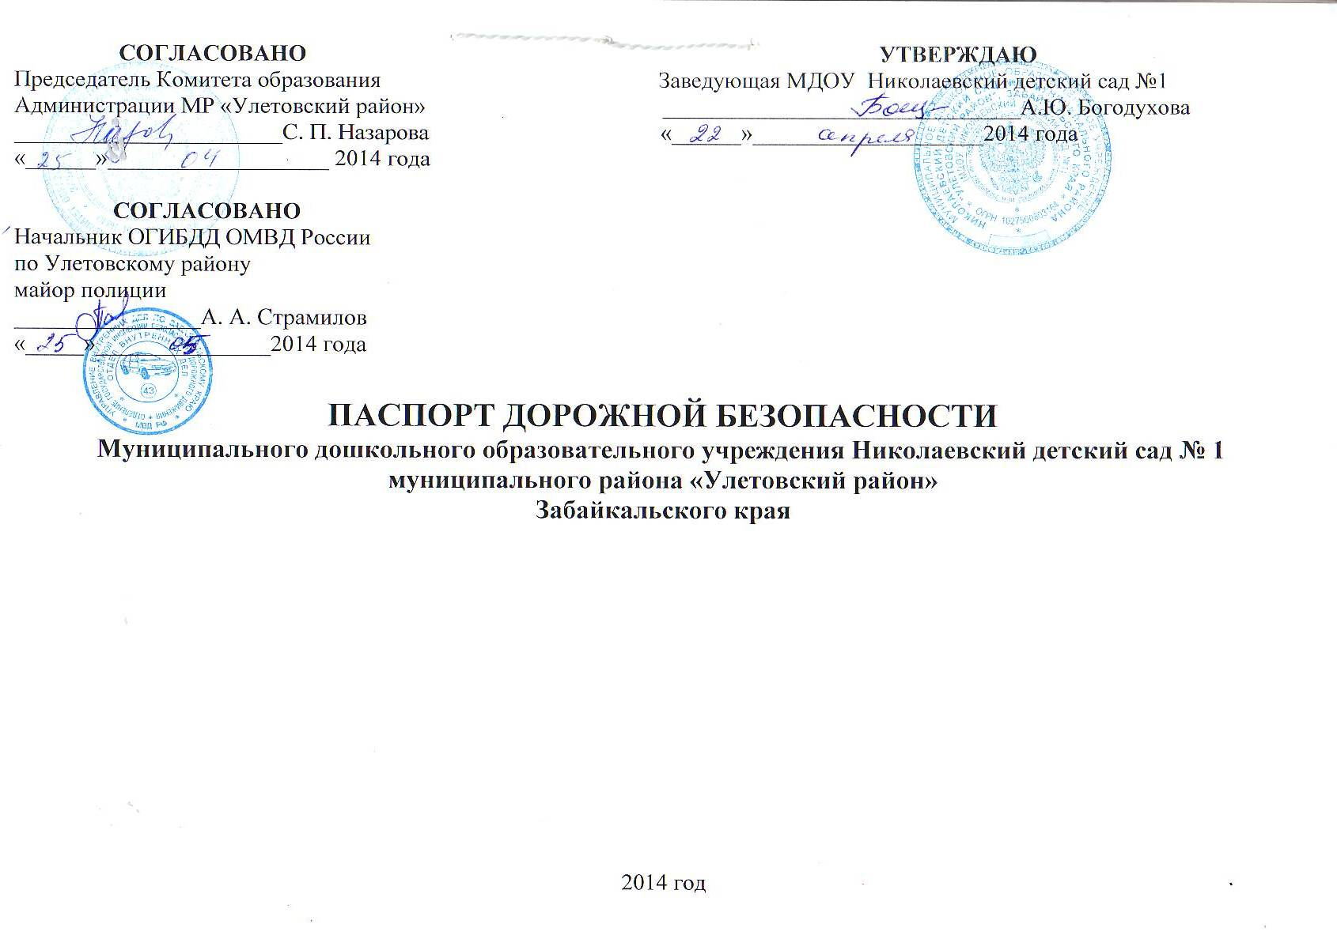

ОБЩИЕ СВЕДЕНИЯ
Наименование | Муниципальное дошкольное образовательное учреждение Николаевский детский сад № 1, муниципального района «Улетовский район», Забайкальского края
Тип | Бюджетное учреждение
Юридический адрес | 674050 РФ Забайкальский край, Улетовский район с. Николаевское,  улица Октябрьская-103
Заведующий МДОУ Николаевский детский сад № 1 | Богодухова Анна Юрьевна (тел. 8 (30 238) 51-1-20)
Заместитель заведующей по УВР
Ответственный от Госавтоинспекции | Инспектор по пропаганде БДД ОГИБДД ОМВД России по Улетовскому району лейтенант полиции Лагунова Татьяна Сергеевна (с. Улеты, ул. Кирова д. 143, тел. 53-3-28)
Руководитель или ответственный работник дорожно-эксплуатационной организации, осуществляющий содержание УДС | Глава администрации сельского поселения «Николаевское Дудников Н.И.
Количество воспитанников | 55
Наличие уголка по БДД (если имеется, указать место расположения) | Имеется
Наличие класса по БДД (если имеется, указать место расположения) | Не имеется
Наличие автогородка (площадки) по БДД (если имеется) | Не имеется
Наличие автобуса | Не имеется
Расписание занятий в ДОУ | с 08:00 до 18:30
Телефоны оперативных служб: | Полиция: 5-02, 53-6-01;  Скорая помощь: 5-03; Николаевская УБ -51-1-43  ПЧ-36: 5-01; Николаевское ПЧ -46 51-3-00  ЕДДС: 53-7-89.
План расположения МДОУ Николаевский детский сад № 1 с. Николаевское с прилегающими территориями
МДОУ Николаевский детский сад № 1
3
6
7
9
11
12
14
15
ул. Октябрьская
Ул. Колхозная
8
8
1 здание пищеблока и котельной
2 здание прачечной
4
5
10
16
13
Центральный вход
Выход с территории
Условные обозначения
- место посадки (высадки) детей в ТС; - движение детей к месту посадки (высадки); - движение ТС к месту посадки (высадки)
План путей движения транспортных средств в местам разгрузки
Условные обозначения:1 – МДОУ детский сад № 1; 2 – пищеблок; 3 – прачечная; движение грузовых ТС для выгрузки спец.продуктов; движение детей на территории детского сада; - места выгрузки спец.продуктов.
Ул. Колхозная
Ул.Октябрьская
1
2
3

Маршруты движения организованных групп детей от МДОУ

Условные обозначения:
- Лесной массив; - озеро «Большое»; - памятник «Слава Защитникам Отечества»; - МАОУ Николаевская средняя образовательная школа;

